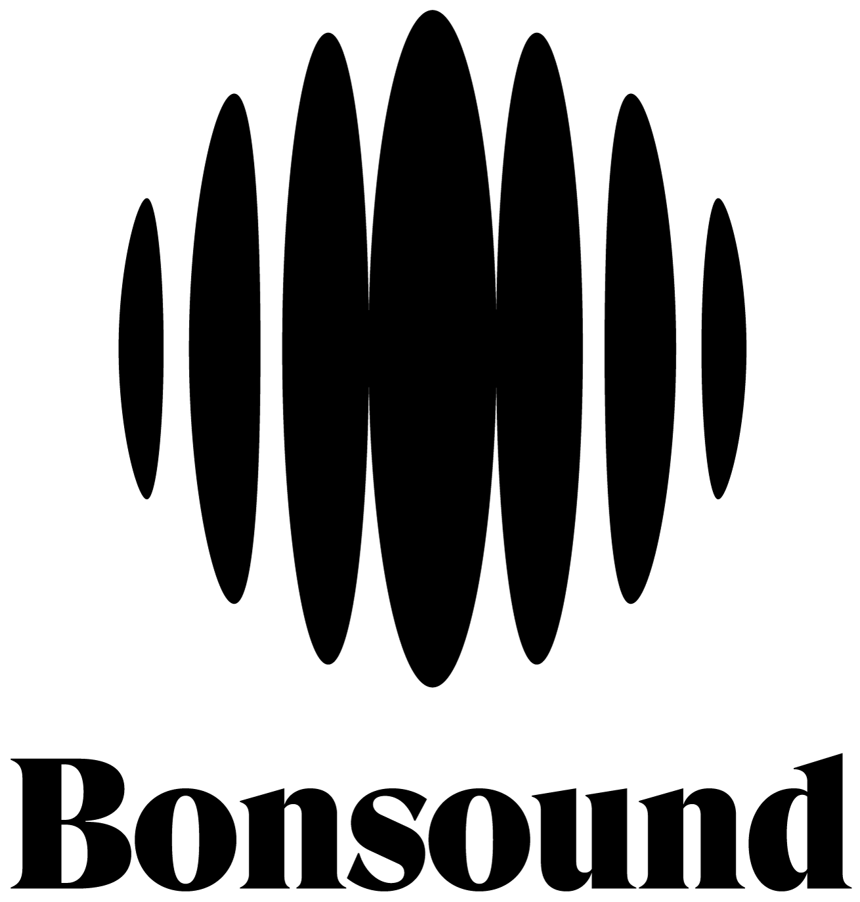
Diane Tell
Le Mot et la Chose – Premier extrait de l’album Polissonne à paraître en 2026
Découvrez les dates de la tournée 50 i’aime 2026-2027.
Montréal, septembre 2025 - Intronisée l’an dernier au Panthéon des auteurs et compositeurs canadiens, la légendaire Diane Tell dévoile aujourd’hui « Le Mot et la Chose », premier extrait de son prochain album Polissonne, attendu en 2026. Pour souligner ses 50 ans de carrière, Diane entreprendra la vaste tournée québécoise 50 i’aime dès septembre 2026, qui se prolongera tout au long de l’année 2027.
Toutes les dates sont à découvrir ICI.
Une ou deux Choses, en quelques Mots — par Diane Tell
Le Mot et la Chose est le titre de ma nouvelle chanson. Ça vous dit quelque Chose ? Normal. Ces Mots ne sont pas de moi. La Chose est très connue. Ce pourrait être un texte du maître des jeux de Mots, l’auteur de : Je suis pour tout ce qui est contre et contre tout ce qui est pour. Vous voyez qui je veux dire ? Raymond Devos, pensez-vous ? Eh bien non. Vous avez tout faux.
Les Mots de ma chanson sont de l’abbé Charles de Lattaignant. Ce nom ne vous dit rien ? Normal, il est mort en 1779. Ecclésiastique le jour, il prenait les Choses à la légère la nuit, dans les tavernes. Il aimait jouer avec les Mots. Écrire des chansons. On lui attribue plusieurs couplets satiriques de J’ai du bon tabac dans ma tabatière, du style :

Par ce bon Monsieur de Clermont-Tonnerre
Qui fut mécontent d’être chansonné
Menacé d’être bâtonné
On lui dit, le coup détourné
Mais j’ai peur qu’un priseur mal né
Ne chante en me riant au nez

Ah ! Mais je l’aime d’amour, ce curé ! Il me fallait le chanter. La musique est originale. Pablo Pico et moi l’avons composée : je propose une mélodie, Pablo dispose de la mise en musique. On travaille comme ça tous les deux, depuis le début. Ensemble, nous avons conçu le projet d’album Polissonne. La Chose en fait partie. Exceptionnel musicien, multi-instrumentiste et compositeur de musiques de films d’animation, je lui ai donné le Mot et il a tout de suite compris la Chose.
Bon, la musique est une Chose, le son en est une autre. L’univers sonore fut confié à Jean-Baptiste Brunhes, ingénieur du son reconnu pour son oreille exigeante et son goût raffiné. Le mastering ? À Chab, figure incontournable du son en France. Si je devais namedropper tous les artistes avec lesquels ces deux magiciens ont collaboré, c’est une Chose entendue : ma présentation serait noire de monde.
Mais ce n’est pas tout. De deux Choses l’une : le 17 septembre 2025, nous profiterons de la sortie du Mot et la Chose pour annoncer les premières dates de ma tournée 50 i’aime. Elle démarrera à l’automne 2026 au Canada. L’année anniversaire, c’est 1977. Je sortais mon premier album. Il y a cinq décennies. Cinquante ans de fidélité du public, quand même. C’est quelque Chose. Ça mérite une grande fête, non ?
Une trentaine de concerts sont déjà confirmés. On dirait que je n’ai pas dit mon dernier Mot. Pour cette série, je serai accompagnée d’un band québécois cinq étoiles, dirigé par l’excellent Julien Fillion. Je n’ai pas de Mots pour dire la chance que j’ai. Le répertoire, issu de quinze albums, choisi pour notre bonheur et celui de notre cher public, sera sublimé par le talent de ces jeunes musiciens.
Chose promise, et je pèse mes Mots, on va s’amuser à vous régaler. On va faire les Choses en grand, et ce sera mon dernier Mot.
Source : Tuta Music
Information : Simon Fauteux / Patricia Clavel
Booking : Bonsound

